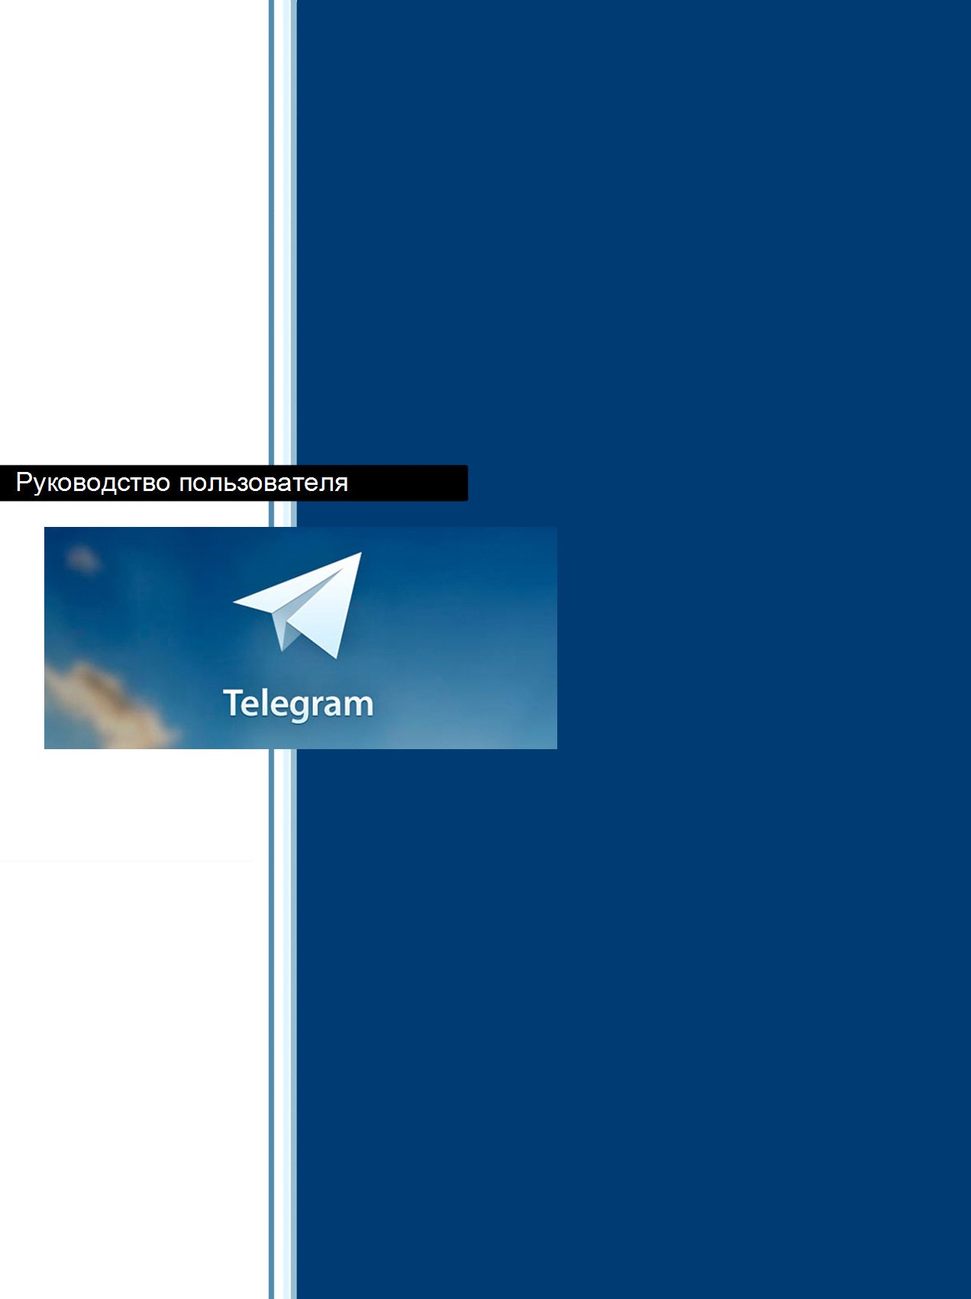

v.3.13.1 (852)
 О программе
На данный момент, мессенджеры надежно закрепились едва ли не в каждом смартфоне как программы для передачи сообщений и медиафайлов, заменив услуги SMS и MMS мобильных операторов.
Telegram – абсолютно бесплатное приложение для обмена сообщениями, фотографиями и файлами любых расширений в сети.
Особенностью работы приложения по праву считается высокая скорость работы и простота пользовательского интерфейса.
Начало работы Telegram начинается с привязки приложения к номеру телефона. Поступивший звонок автоматически активирует и подтверждает номера абонента.
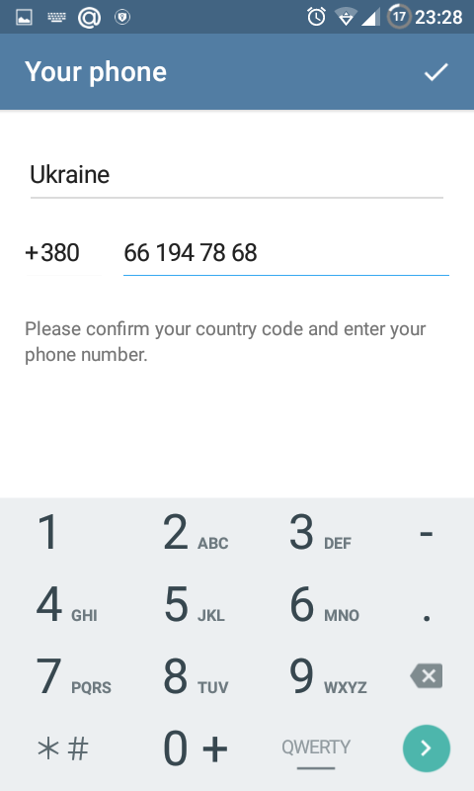
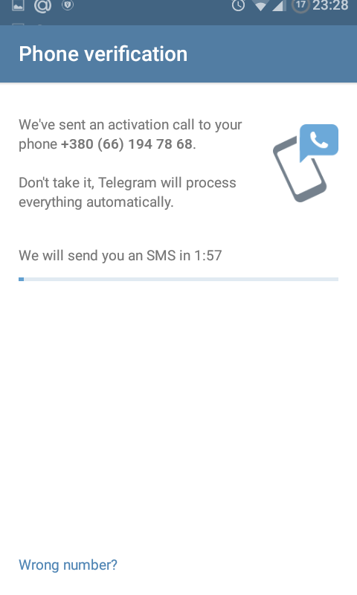

В случае успешного подтверждения номера абонента приложение полностью готово к работе и появляется доступ к адресной книге телефона. Для этого необходимо нажать кнопку с формой карандаша в нижней правой части экрана.

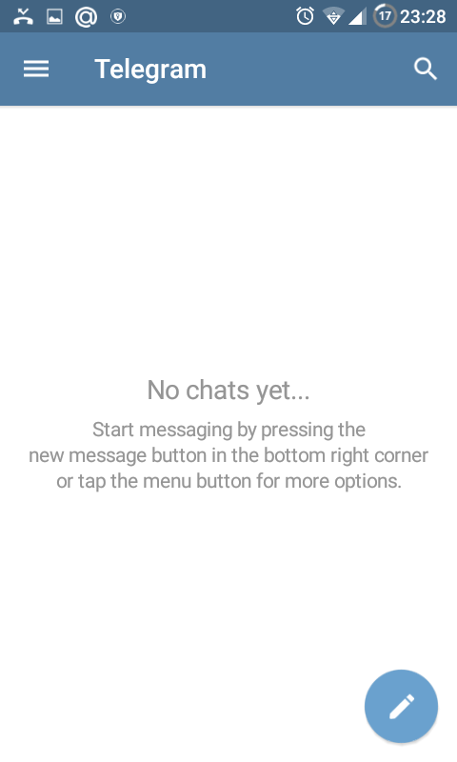
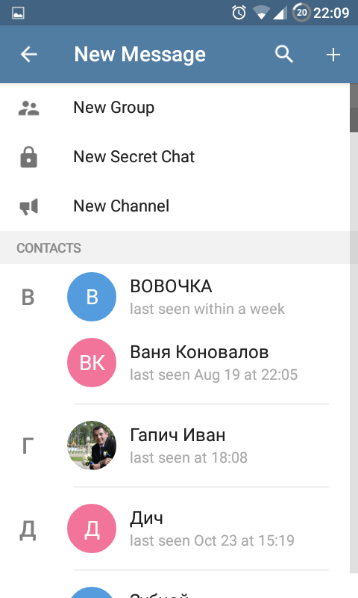

Доступны контакты только тех абонентов, которые зарегистрированы в базе Telegram. Есть возможность пригласить друзей в Telegram из социальных сетей или с помощью рассылки по беспроводным сетям. У каждого абонента указывается время последнего посещения.

New Group

Создание новой группы. Позволяет передавать Ваше сообщение и позволяет общаться группе абонентов исключительно из списка Ваших контактов. Численность пользователей в группе не должна превышать 5000 человек.

New Secret Chat

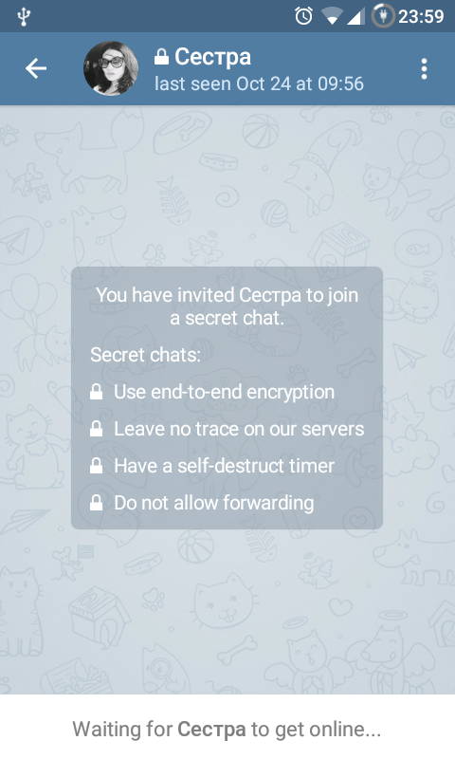
Создание секретного чата возможно только при подтверждении со стороны второго абонента. В этом случае будут доступны специальные свойства, а именно:

- двухстороннее кодирование;
- отсутствуют следы переписки на серверах;
- Ваша переписка не прослеживается

New Channel
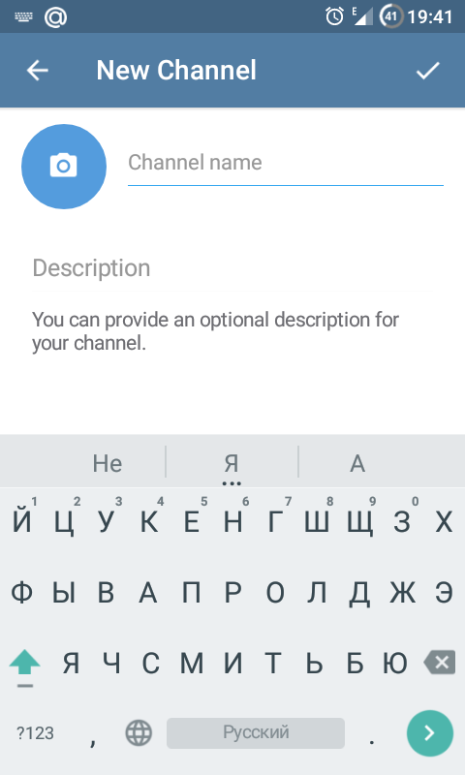
Есть возможность создавать новый канал для общения. При этом необходимо указать имя канала и его описание.
Для пользователя предоставляется возможность сделать канал для публичного общения Public Channel и приватного общения Private Channel.
Для создания Public Channel необходимо указать link. Это позволит любому пользователю найти Ваш канал в сети и подключиться для общения.
При создании Private Channel пользователь сможет присоединиться к Вашему каналу только по Вашему персональному приглашению.
Главный экран Telegram

При нажатии на кнопку главного меню  в верхней левой части экрана пользователь переходит в Главное меню, где есть возможность настройки своего аккаунта и управление группами и каналами общения.
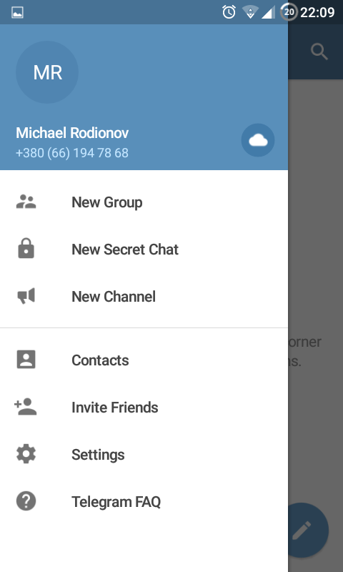
В нижней части экрана есть кнопки перехода в собственные контакты Contacts и приглашения новых друзей Invite Friends.

Кнопка Settings позволяет настроить программу по-вашему усмотрению, а нажав на кнопку Telegram FAQ Вы перейдете на сайт разработчика для дополнительной информации по часто задаваемым вопросам.

При нажатии на верхнюю часть экрана со своим именем и номером телефона пользователь переходит в собственное облачное хранилище. Там можно загружать картинки документы и
другие файлы на Ваше усмотрение.
Это хранилище оформлено в виде чата с самим собой. Пользователь может открыть окно контактов и увидеть на первой строчке свой же профиль, открыть с ним чат и отправить туда нужные файлы. Сообщения или файлы из этого чата можно пересылать другим пользователям или между устройствами.

Settings

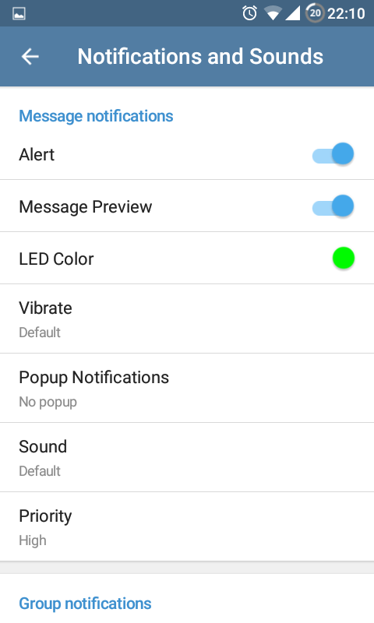
Меню настроек Settings позволяет пользователю отредактировать свое имя, фото, сменить учетную запись и настроить визуальное отображение по собственному усмотрению.
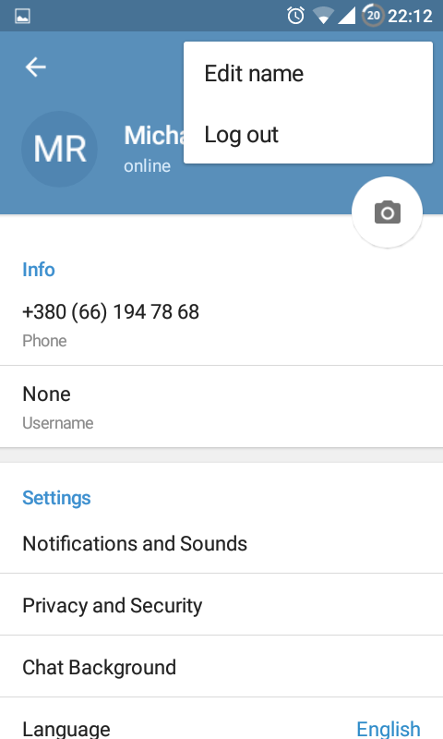
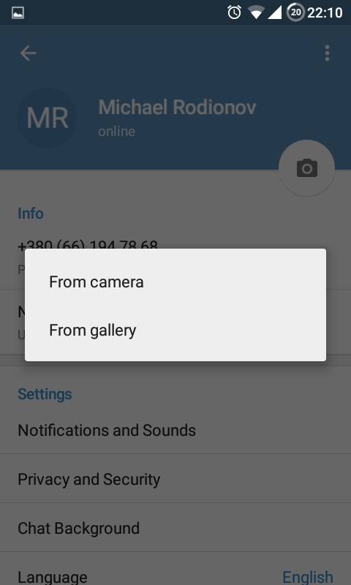
Меню настроек Notifications and Sounds предоставляют пользователю выбор способов оповещения при получении личных сообщений, сообщений из групп, информационных сообщений самого приложения и различных событий. Есть выбор приоритета события по отношению к другим событиям, настройка персональных звуковых оповещений и включение виброотклика на новое событие.
Меню Privacy and Security позволяют пользователю настроить список заблокированных пользователей, настроить возможные варианты отображения Вашего последнего посещения для пользователей и возможность приглашать Вас в новые группы.
В разделе Security допускается задавать кодовый набор цифр для разблокировки приложения в случае отсутствия или бездействия пользователя в установленный промежуток времени. Можно задать дополнительный пароль и время самоликвидации аккаунта со всеми группами, письмами и контактами.
В меню Chat Backgrounds пользователь может установить картинку на рабочий стол экрана сообщений. Выбор предоставляется как из собственных фотографий, так и из множества предустановленных картинок.
В меню Language можно задать один из 9-ти предустановленных языков интерфейса приложения. Русский интерфейс в данной версии приложения не предусмотрен.
В категории Automatic media downloading сгруппированы настройки автоматической загрузки медиафайлов из сообщений с учетом доступа к беспроводным сетям и в режиме роуминга. Есть выбор автоматического проигрывания GIF изображений и возможность сохранять файлы в галерею.
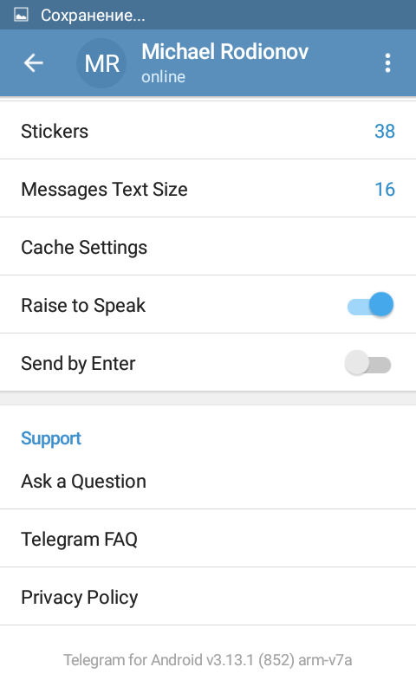
В категории Messages сосредоточены настройки сообщений. Можно задать размер шрифта, настроить стикеры, установить размер КЭШа.
В категории Support есть возможность задать вопрос разработчикам приложения, прочитать часто задаваемые вопросы и ознакомиться с политикой конфиденциальности.

Особенности приложения

Отличительной особенностью Telegram является возможность командной работы благодаря созданию больших групповых чатов. Обратиться к определенному участнику беседы можно с помощью символа @. Применение хэштегов (#) дает возможность отвечать на конкретное сообщение в переписке. Нажатие на хештег приведет к окну поиска, в котором отобразится все упоминания выбранного тега.
Прекрасный интерфейс, высокая скорость работы приложения, режимы приватности и удобство переноса данных с мобильных устройств на десктопные, позволит избежать потери информации и приятно удивит своих пользователей.

